计算机接口技术第四次作业（2024.4.11）

**姓名：** **班级：** **学号：**

一：选择题：（40分）

1、8253某通道计数器最大计数初值是（ D ）。

A、FFFFH B、65535 C、65536 D、0000H

2、8253某通道工作在方式 1 时，计数中途 OUTi 为（ B ）。

A、高电平 B、低电平 C、由低变高 D、由高变低

3、对 8253来说，定时与计数（ B ）。

A、是两种不同的工作方式 B、实质相同

C、定时只加时钟脉冲，不设置计数初值 D、计数不用加脉冲

4、8253-5 哪种工作方式能产生连续方波输出（ D ）。

A、方式 0 B、方式 1 C、方式 2 D、方式 3

5、8253 计数/定时器工作于方式 1 时，其计数器的触发方式是（ B ）。

A、写入新的计数初值 B、GATE 端送来上升边信号

C、GATE 端保持高电平 D、自动连续工作

6、8253 计数/定时器工作于方式 4 的模式为（ C ）。

A、硬件触发的选通信号发生器 B、单稳态发生器

C、软件触发的选通信号发生器 D、频率发生器

7、8253 定时器的六种工作方式中，既可由软件启动，又可由硬件启动的是（ B ）

A、方式 1，2 B、方式 2, 3 C、方式 3，5 D、方式 2，5

8、某一 8253 通道，CLK 输入频率 1000Hz，工作于方式 3（方波方式），写入的计数初值为 10H，且采用二进制计数方式，则一个周期内输出信号的高电平和低电平分别为（ D ）ms。

A、10，10 B、5，5 C、16，16 D、8，8

9、8253 计数器 1 方式字=57H，计数脉冲频率为 5MHz,OUT 端输出波形频率为 200KHz,其初始化程序中计 数初值应是（ A ）。

A、25H B、25 C、00011001 D、250

10、8253 工作在方式 0 时，在计数器工作过程中，门控信号 GATE 变为低电平后（ A ）

A、暂时停止计数 B、终止本次计数过程，开始新的计数

C、结束本次计数过程，等待下一次计数的开始 D、不影响计数器工作

11、8255A 的 PA 口工作在方式 2，PB 口工作在方式 1 时，PC 口（ C ）。

A、用作两个 4 位 I/O 口 B、部分引脚作联络，部分引脚作 I/O

C、全部引脚均作联络信号 D、作 8 位 I/O 端口，引脚都为 I/O 线

12、如果 8255A 的 PA 口工作于方式 2，PB 口可工作于哪种工作方式（ D ）。

A、方式 0 B、方式 1 C、方式 2 D方式 0 或方式 1

13、若采用 8255A 的 PA 口输出控制一个七段 LED 显示器，8255A 的 PA 口应工作于（ A ）。

A、方式 0 B、方式 1 C、方式 2 D、前面三种中任一种工作方式

14、当 8255A 的 PA 口工作于方式 1 时，对 PC4 置位，其作用是（ B ）。

A、启动输入 B、开放输入中断 C、允许输入 D、停止输入 15

15、8255 端口 A 工作在方式 2， 其端口功能是（ A ）。

A、双向 B、输出 C、输入 D、传送

16、8255 工作在方式 1 输入时，将端口 C 的 PC4 置位，应执行（ C ）操作。

A、10010000→端口 C B、00001001→端口 C

C、00001001→控制口 D、00001000→控制口

17、与并行通信相比，串行通信适用于（ A ）情况。

A、远距离传送 B、快速传送 C、近距离传送 D、传送信号要求高

18、设串行异步通信时，数据传送的速率是 400 字符／秒，每个字符为 12 位二进制数据，则传送的波特 率是（ C ）

A、1200 B、2400 C、4800 D、9600

19、串行接口中，并行数据和串行数据的转换是用（ B ）来实现的。

A、数据寄存器 B、移位寄存器 C、锁存器 D、A/D 转换器

20、串行接口芯片 8250（ A ）。

A、只能作异步传送 B、只能作同步传送

C、既能作异步传送又能能作同步传送 D、可作并行传送

二：填空题（20分）

1、8253内部寄存器地址为（ 4 ）个 I/O 端口，其中（ 3 ）个是定时计数器通道端口。

2、8253内部有 （ 3 ）个 16 位计数通道，每个计数通道中有 3 条信号线，分别是（ CLK ）、（ GATE ） 以及（ OUT ）。

3、方波输出的 8253，其计数初值为奇数时输出（ 不对称 ）方波，为偶数时输出 （ 对称 ）方波。

4、8253 的每个通道有（ 6 ）种工作方式，若要输出连续方波，应选用工作方式（ 3 ）。

5、CPU 与外设交换信息包括数据信息、（状态信息）和（控制信息），这三种信息通常都是通过 CPU 的（数据总线）来传送的。

6、8255的工作方式有（ 3 ）种，而B口只能工作在（方式0）和（方式1）。

7、串行通信的按数据流的传送方向一般可分为3种基本传送方式：（全双工）、（半双工）和（单工）。

8、在异步通信接口中，为了使传送过程更可靠，设置了若干出错标志，如帧错、溢出错和（奇偶错）。

三：设计题（40分）

1、8255A 用作发光二极管 L0,L1,L2 和开关 K0,K1,K2 的接口如图所示。

（1）计算 8255A 的端口地址

（2）说明 8255A 的 PA 口和 PB 口工作于哪种工作方式（方式 0，方式 1 还是方式 2）？

（3）编写控制程序段，检测开关 K0,K1,K2 全部闭合时，发光二极管 L0,L1,L2 全亮，否则全灭。 （初始化时无关项置 0）（15分）

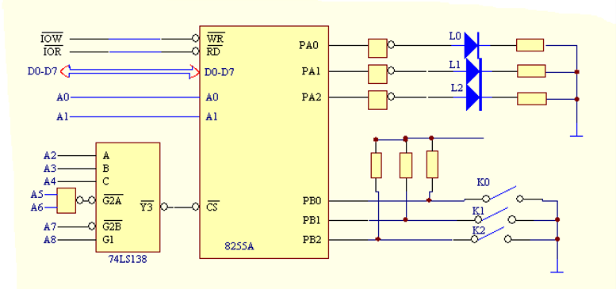

答：

（1）PA口地址为:16CH

PB口地址为:16DH

PC口地址为:16EH

控制口地址为:16FH

（2）PA口工作方式为:方式0(输出)

PB 口工作方式为:方式0(输入)

（3）

1. mov dx,16FH
2. ; 1000 0010 方式选择0，A口8位输出，B口8位输入
3. mov al,82H
4. out dx,al
5. mov dx,16CH
6. mov al,0FFH
7. ; 初始化A口全1
8. out dx,al
9. L1:
10. mov dx,16DH
11. in al,dx
12. ; 读取B口数据，只要低三位还有一个高电平，就继续循环
13. and al,07H
14. ; 结果大于0,则跳转到L1
15. cmp al,0
16. jnz L1
17. ; A口低三位低电平使灯亮
18. mov dx,16CH
19. mov al,0F8H
20. out dx,al
21. call delay
22. jmp L1

2、用8253计数器0设计一个输出频率为20KHZ的方波脉冲发生器，如果计数器的输入时钟频率为4MHZ， 8253的选通地址为240H-243H，采用BCD计数。

（1）要求算出计数初值，

（2）编写初始化程序。 （10分）

答：（1）4MHZ/20KHZ = 200

（2）

1. MOV DX,243H
2. ; 0010 0111 计数器0，只读写高8位，方式3，BCD计数
3. MOV AL,27H
4. OUT DX,AL
5. MOV DX,240H
6. ; 因为读写高八位，以BCD码计数，个位十位默认00，百位初始化为2即可
7. MOV AL,02H
8. OUT DX,AL。

3、某微机系统中8253/8254的端口地址为250H ~ 253H，使用该接口芯片将2MHz的脉冲变成1Hz的脉冲。

（1）写出解题思路；

（2）编写初始化程序。（提示：T0的输出OUT0可以作为T1的外部时钟输入CLK1）（15分）

答：

1. 将计数器0、1串联，将计数器0的OUT0连接计数器1的CLK1，工作方式均为方式3，计数初值分别为2000和1000.
2. mov dx,253H
3. ; 计数器0，要赋值2000，只读写高8位，方式3，BCD计数
4. ; 00 10 011 1 = 27H
5. mov al,27H
6. out dx,al
7. ; 计数器1，要赋值1000，只读写高8位，方式3，BCD计数
8. ; 01 10 011 1 = 67H
9. mov al,67H
10. out dx,al